1. 点击以下链接进入电子科大MBA官网，登陆综合服务系统，首次登陆账号和密码如下图红色标记所示，点击右下角二维码可扫描登陆

<http://www.mba.uestc.edu.cn/>

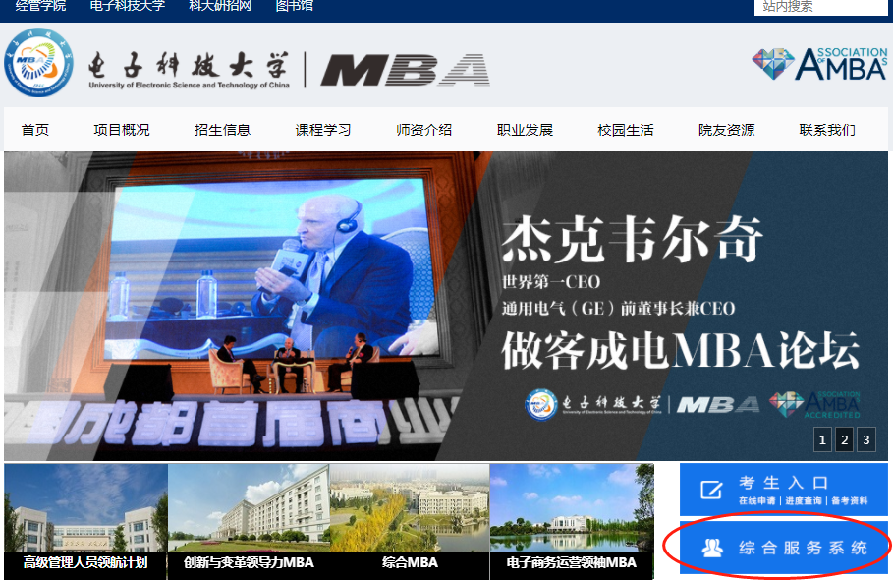

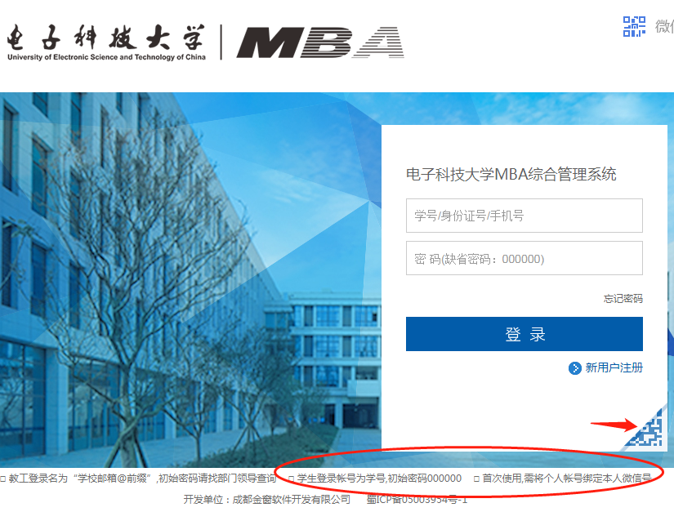

1. 取消绑定个人微信号再重新绑定（此步骤仅针对以前在提前面试中绑定过招生系统的考生）

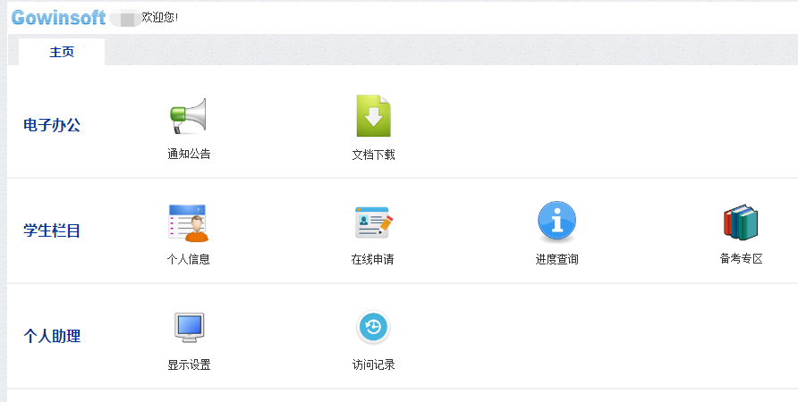

如果扫描该二维码系统登录到此界面，说明以前是微信绑定过招生系统的，需要取消绑定。**取消绑定的办法如下：**

第一步：登录“电子科大MBA”微信服务号，并点击“登录系统”

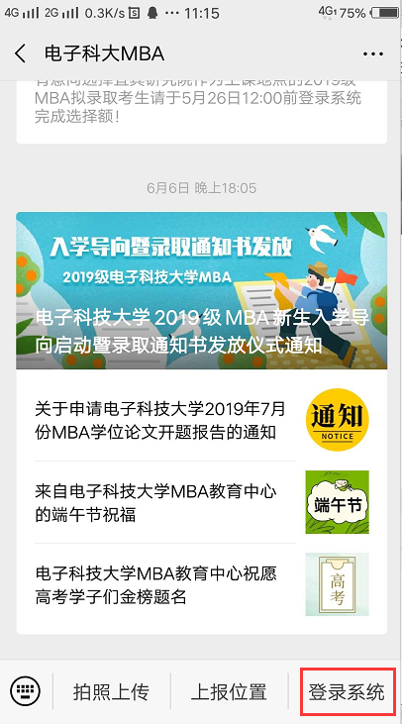

第二步：点击“重修绑定”，即完成取消绑定。

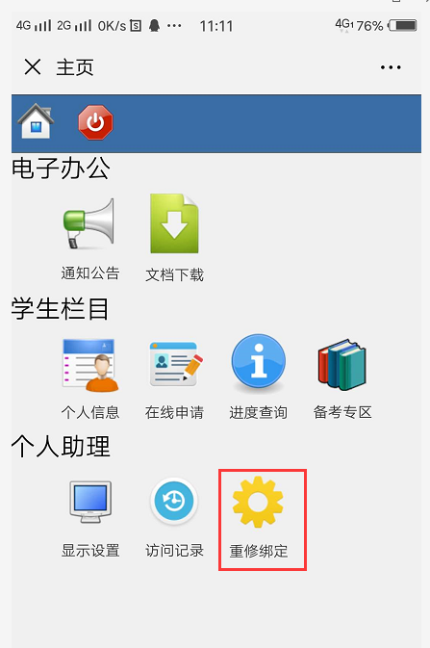

1. 登陆系统后，在学生活动版块，点击“入学教育”

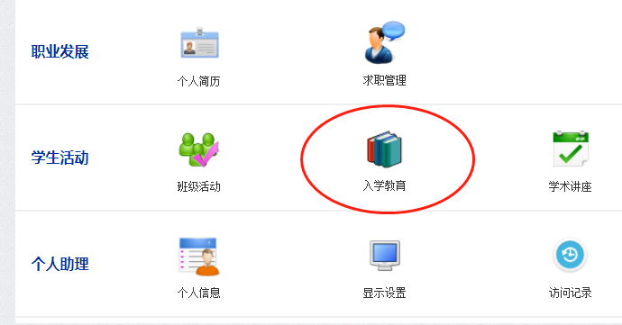

1. “入学导向启动仪式”请假流程

点击“入学导向启动仪式”右侧的“请假申请”，填写请假理由，如有需要可上传相关附件，点击保存即可提交请假申请。在截止日期前可点击右上角“撤销申请”选项撤销请假申请。

